最終更新　2023.7.4

# ベジェ曲線

奈良教育大学　薮哲郎

## ベジェ曲線とは

　ベジェ曲線は滑らかな曲線を表現するための定番的な方法です。PowerPointの「フリーフォーム：図形」と「曲線」は3次のベジェ曲線です。印刷業界で標準的に用いられているPostScriptフォントは3次のベジェ曲線です。この文書で使われている游明朝も3次のベジェ曲線です。

　ベジェ曲線の例として、図1にPostScriptフォントのHとOを示します。

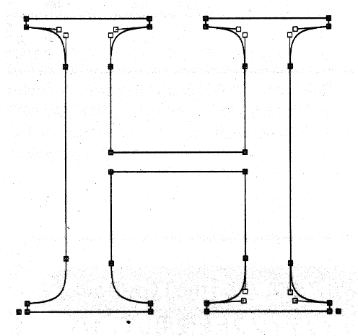　　　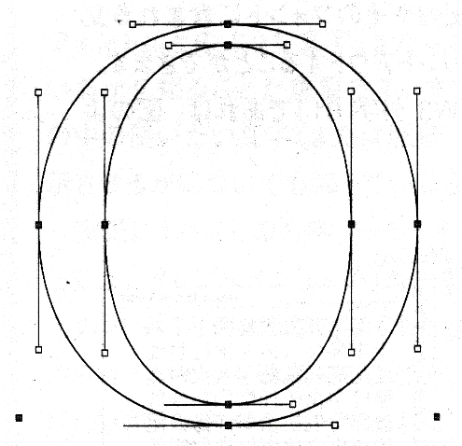

図1　ポストスクリプトフォント

　この単元の目的は、ベジェ曲線の仕組みを理解し、思い通りの曲線を描けるようになることです。本単元ではPowerPointの用語にならって図1の■を「頂点」、□を「制御点」と呼びます。

## 図形のパラメトリック表現

　ベジェ曲線を理解するには、曲線のパラメトリック表現（媒介変数を用いる表現）を知る必要があります。



図2　円の表し方

　図2のように原点を中心とする半径rの円の方程式は

$$x^{2}+y^{2}=r^{2}$$

です。しかし、これはコンピューターで円を描くのにふさわしい形とは言えません。コンピューターで円を描くには、次のようなパラメトリック表現を使います[1]。

　パラメータ（媒介変数）uが0 → 1の範囲で変化すると、sinやcosの引数は0 → 2の範囲で変化します。(x, y) 座標は図2の円周上を1周します。uを少しずつ変化させて得られる (x, y) 座標を直線で結ぶと、円になります。

　次に図3のような $\vec{a_{1}}=(x_{1}, y_{1})$ と $\vec{a_{2}}=(x_{2}, y_{2})$ を結ぶ線分を描くことを考えます。



図3　線分の表し方

　　　

図4　xとyの変化の様子

　媒介変数uが0から1まで変化すると、軌跡が位置 $\vec{a_{1}}$ から $\vec{a_{2}}$ まで動くようにします。xとyの値が図4のように変化するように、数式を作ると、以下のようになります。

$$x=x_{1}+\left(x_{2}-x_{1}\right)u \\ =\left(1-u\right)x_{1}+{ux}_{2} \\ y=\left(1-u\right)y_{1}+uy_{2}$$

　xとyの式の形は同型です。これを1つにまとめて、分かりやすく表現するのがベクトルです。ベクトルは2個以上の数値を1つにまとめて表す方法です。数式が簡潔になります。軌跡を $\vec{p}$ とすると、ベクトル表現は

$$\vec{p}=\left(1-u\right)\vec{a_{1}}+u\vec{a_{2}}$$

となります。

　パラメトリック表現は媒介変数を0から1まで変化させると図形の軌跡を描画するという表現形式です。コンピューターで図形を描くのに都合がよい形式です。

## ベジェ曲線



図5　2次のベジェ曲線

　図5に2次のベジェ曲線を示します。 $\vec{a_{1}}$, $\vec{a_{2}}$, $\vec{a_{3}}$ の3つの点を用います。 $\vec{a_{1}}$ と $\vec{a_{2}}$ を $u :1-u$ の割合で分割した点を $\vec{b_{1}}$ とします。 $\vec{a_{2}}$ と $\vec{a_{3}}$ を $u :1-u$ の割合で分割した点を $\vec{b_{2}}$ とします。次に $\vec{b_{1}}$ と $\vec{b_{2}}$ をu : 1uの割合で分割した点を $\vec{c_{1}}$ とします。この $\vec{c_{1}}$ の軌跡を、uを0から1まで変化させながら描くと、点線で描いた軌跡が得られます。これが2次のベジェ曲線です。位置 $\vec{c_{1}}$ を数式で表すと次のようになります。anの係数は2項係数になっています。

$$\vec{b_{1}}=\left(1-u\right)\vec{a_{1}}+u\vec{a_{2}} \\ \vec{b_{2}}=\left(1-u\right)\vec{a_{2}}+u\vec{a_{3}} \\ \vec{c_{1}}=\left(1-u\right)\vec{b_{1}}+u\vec{b_{2}} \\ =\left(1-u\right)\left\{\left(1-u\right)\vec{a_{1}}+u\vec{a_{2}}\right\}+u\left\{\left(1-u\right)\vec{a_{2}}+u\vec{a_{3}}\right\} \\ ={\left(1-u\right)}^{2}\vec{a_{1}}+2\left(1-u\right)u\vec{a_{2}}+u^{2}\vec{a_{3}}$$

　同様の手順により図6のように3次のベジェ曲線を作成することができます。位置ベクトル $\vec{d_{1}}$ の軌跡が3次のベジェ曲線となります。結果を記すと

$$\vec{d_{1}}={\left(1-u\right)}^{3}\vec{a_{1}}+3{\left(1-u\right)}^{2}u\vec{a_{2}}+3\left(1-u\right)u^{2}\vec{a_{3}}+u^{3}\vec{a_{4}}$$

となり、a*n*の係数は

$${\left\{\left(1-u\right)+u\right\}}^{n}$$

を展開したときの係数となります。



図6　3次のベジェ曲線

## PowerPointにおけるベジェ曲線の描き方

　「表示」→「表示の右下の⊿」で「描画オブジェクトをグリッド線に合わせる」のチェックを外しておいて下さい。ただし、チェックが入っている場合でも「Alt」キーを押している間は、グリッドに合わせる機能を無効に出来ます。

* + 「ホーム：図形描画」の「フリーフォーム：図形」でベジェ曲線を描く
  + シングルクリックで頂点を指定してゆく。ダブルクリックで終点を表す。始点の近くでダブルクリックすると、閉じた図形を描く
  + 修正は描いた曲線を選択した状態で右クリックし、「頂点の編集」をクリック
  + 頂点にマウスカーソルを合わせて左クリックすると、制御点が出現する
  + 頂点にマウスカーソルを合わせて右クリックすると、頂点の属性を設定するメニューが開く。「パスを閉じる」を選択すると「閉じてない図形」を「閉じた図形」に変更することができる

　ここで重要なのが「頂点」と「隣の制御点」の関係を設定する項目です。以下の3通りがあります。

1. 頂点を中心にスムージングする………頂点の両隣の制御点は直線上に並ぶ。頂点からの距離は等しい
2. 頂点で線分を伸ばす………頂点の両隣の制御点は直線上に並ぶ。頂点からの距離は個別に設定可能
3. 頂点を基準にする（デフォルト）………頂点の両隣の制御点は自由に設定可能。角を表現するときに使う

（注意！！）

　滑らかな曲線の途中に置く頂点は (1) か (2) のどちらかです。(3) を使ってはいけません。

　両端の頂点は片方にしか制御点が存在しないので、上記3つのいずれの属性を選んでも同じ結果となります。

## アプリを使っての理解

　Webアプリを用いてベジェ曲線のしくみを理解しましょう。以下のサイトへ行って下さい。

<http://denki.nara-edu.ac.jp/~yabu/edu/bezier/bezier.html>

　ベジェ曲線シミュレータの画面を図7に示します。

　描画領域の座標は、x軸の範囲が0～10、y軸の範囲が0～10です。

＜使い方＞

1. テキストボックスに座標を記入して4つの点を設定します。
2. 「クリア」のボタンを押すと、描画領域をクリアします
3. 「座標位置更新」のボタンを押すと、(1) で設定した点がセットされます。
4. 「uの値」のスクロールバーを動かすと点が移動します。マウスで移動させると連続的に移動できないので、キーボードを使って移動させてください。
5. 「軌跡を残す」に設定すると軌跡を残します。

図7　ベジェ曲線シミュレータ

　まずは「軌跡を残さない」のにチェックが入った状態で、uの値をキーボードを操作して変化させて下さい。

　「クリア」を押した後、4つの座標点をデフォルトとは異なる値に設定して、uの値を変化させて下さい。3次のベジェは2箇所の変曲点を持つことができます。多彩な曲線が描けることが分かります。

　PowerPointで描く曲線が本シミュレータで描いた曲線と同一であることを確認しましょう。以下のように操作して下さい。

1. ブラウザのウィンドウをアクティブにし、「alt」＋「Print Screen」キーを押してスクショを撮り、課題提出用PowerPointファイルのスライド1に貼り付ける。
2. 「図の形式」→「サイズ：トリミング」と操作し、ベジェ曲線の部分のみを切り出す。トリミング終了は「トリミング」のアイコンをもう一度押す。
3. 切り取った部分を拡大する
4. 「ホーム：図形描画」→「フリーフォーム：図形」を選び、「1番目の点」でシングルクリックし、「4番目の点」でダブルクリックする。つまり「1番目の点」と「4番目の点」を結ぶ直線を描く。
5. 「右クリック」→「頂点の編集」で頂点を編集するモードに入る。
6. 「1番目の頂点」をクリックすると、制御点（□）が出現する。その制御点を「2番目の点」の位置に合わせる。同様に、「4番目の頂点」に付随する制御点を「3番目の点」に合わせる。

　PowerPointが描く曲線とミニソフトで描いた曲線が完全に一致するはずです。線色を「黒」にし、太さを2.25 pt程度に設定すると、見やすいでしょう。

## 課題

　2枚目のスライドに型紙があります[2]。1.5ptの黒線でなぞりなさい。できるだけ少ない頂点数で能率よくなぞってください。

参考文献

久保裕一郎, "Enter the 3D Programming 第5回", C　Magazine 2001.2, pp.108-113.

（作業時の注意点）

● 図形ごとに、その図形が画面一杯に入るように、拡大率（ウィンドウ右下に拡大率を設定するバーがあります）を上げて作業します

● 最初に「フリーフォーム：図形」で折れ線を描いた後、必要があれば「頂点の編集」で頂点の位置を合わせます。次に制御点の属性（「頂点を中心にスムージングする」など）を変更し、制御点の位置を調節します。

● 節点と制御点が重なってしまい、制御点がつかめないときは、一旦属性を「頂点を中心にスムージングする」に変更してつかめるようにします。

● 制御点の個数は必要最小限にします

● 制御点の属性は適切なものに設定します

これは一例です。

頂点の位置は色々な取り方が考えられます。

滑らかな部分で左右対称なので「頂点を中心にスムージングする」に設定します

滑らかな部分で左右対称ではないので、「頂点で線分を伸ばす」に設定します

1. ここは誇張しています。Windowsには円（正確には楕円）を描く命令があります。ここでは直線を書く命令しか持たないデバイスで円を書く場合を想定しています。かつては（1990年以前）プロッタという装置があり、ペンを動かして図形やグラフを書いていました。プロッタの命令は「ペンを上げて座標 $(x,y)$) へ移動」と「ペンを下ろして座標 $(x,y)$ へ移動」と「ペンを○番に交換する」の3個だけです。
2. 緑色で描いた型紙は「スライドマスター」と呼ばれる機能を使い、背景として描いています。スライドマスターを変更したいときは「表示」→「スライドマスター」です。

   　型紙はもともと黒線で描かれていました。画像処理により全ての画素の緑のレベルをmaxにすることで、黒線を緑線に変化させました。